УРОК 1 (ОЗНАКОМИТЕЛЬНЫЙ):
1. Знакомство (каждый называет свое имя, пишет на листике и прикрепляем к одежде) – 7 мин.
- Здравствуйте, ребята, можно даже сказать, будущие первоклассники. С сегодняшнего дня у вас начинаются подготовительные занятия, которые познакомят вас с тем, что вы будете изучать в школе. Познакомят вас с учителями, друг с другом и, конечно же, с правилами школьного поведения.
Меня зовут Татьяна Сергеевна! Давайте теперь узнаем, как вас зовут (раздаются листики, на которых дети пишут свои имена, кто не умеет, помогаем).
-Хорошо, как тебя зовут?
-Коля (подходим к каждому и прикрепляем листик к одежде).
-Очень приятно, Коля!
-А тебя как зовут?.....
2. Ребята, сегодня в гости к нам пришли веселые человечки-падежи (на доске уже висят картинки человечки-падежи и мать-Склонение)
И сейчас я вам расскажу сказку о падежах: (7 минут)
Жили-были в большом доме шесть братьев-падежей и их мать Склонение.
Каждое утро Склонение желала доброго утра своему сыну.
Доброе утро, именительный падеж, … родительный, дательный, винительный, творительный, предложный падеж!
Но у сыновей была своя особенность, на пожелания матери они отвечали вопросами.
- Доброе утро, именительный падеж!
А он отвечал:
-Кто? Что? И т.д.
Так они и живут по настоящее время, помогая людям говорить правильно.
3. А, чтобы запомнить названия падежей, давайте, я вам сейчас расскажу, почему они так называются, а вы будете по очереди загибать пальчики, чтобы посчитать еще раз, сколько у нас человечков-падежей: (3 мин).
1.Он еще не родился, а уже думали какое же дать имя, поэтому он стал – именительным
2. А этот падеж уже родился, поэтому стал родительным
3. Пока этот человечек-падеж был маленьким, то ему всегда все давали, и он стал дательным.
4. А вот этот человечек-падеж был большим озорником, за всяческие проделки его винили, поэтому он заслужил имя – винительный.
5. Этот человечек-падеж творил только добрые дела, и его назвали творительным. (А, вы, ребята делаете добрые дела?).
6. Ну и этот человечек-падеж, всегда и всем предлагал свою помощь, поэтому, его назвали предложный.
4. Ребята, чтобы запомнить последовательность человечков-падежей, можно выучить одну простую фразу, из которой по первым буквам можно вспомнить, какой человечек-падеж за кем идет:
ИВАН РУБИЛ ДРОВА, ВЕЛЕЛ ТАЩИТЬ ПИЛУ
Давайте повторим вместе. (2 мин)
5. Давайте теперь споем с вами песенку, которая вам поможет запомнить человечков-падежей и их вопросы. (6 мин.)
Есть шесть братьев падежей
Нет на свете их дружней.
Согласованно живут
И порядок стерегут.

Именительный падеж
Самый главный он из всех.
На вопросы кто? И что?
Нам ответит так легко

А теперь родительный,
Не менее значительный.
На вопрос кого? чего?
Он ответит так легко!

Дательный падеж – добряк,
Всё стремится делать так:
Дать кому? чему? Быстрей –
Чтобы жили все дружней!

А Винительный падеж,
Он всегда волнуется
И в вопросах что? кого?
Он всем интересуется!

Наш Творительный падеж,
Он гордиться кем? И чем?
И с предлогами за, под
Со словом дружбу бережёт.

Предложный вам сулит успех,
О ком? О чём? Поведает.
Предлогами при, в, об, на,
Старается, заведует.

6. Ребята, давайте подведем итоги нашего урока. (5 мин)
С кем мы сегодня познакомились? Как зовут этих человечков-падежей? Какие вопросы у каждого?

ТЕТРАДЬ ПО ФОРМИРОВАНИЮ КАТЕГОРИИ ПАДЕЖА
У ДЕТЕЙ С ДИЗАРТРИЕЙ
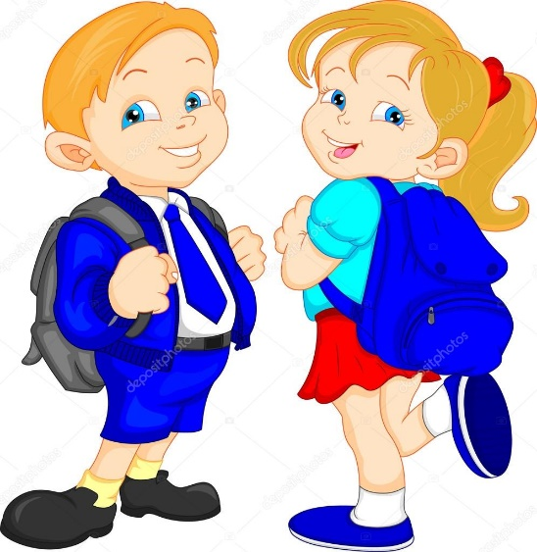

Родительный Винительный Предложный
падеж падеж падеж
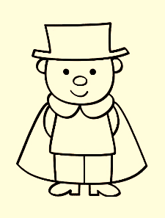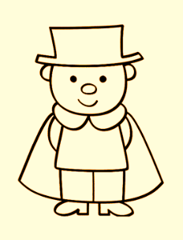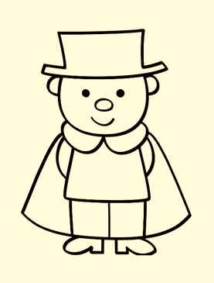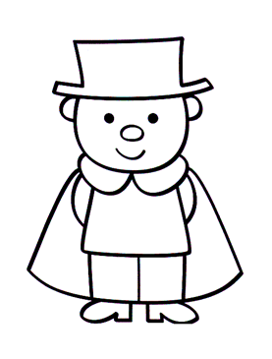
Именительный Дательный Творительный
падеж падеж падеж

2019 г.

